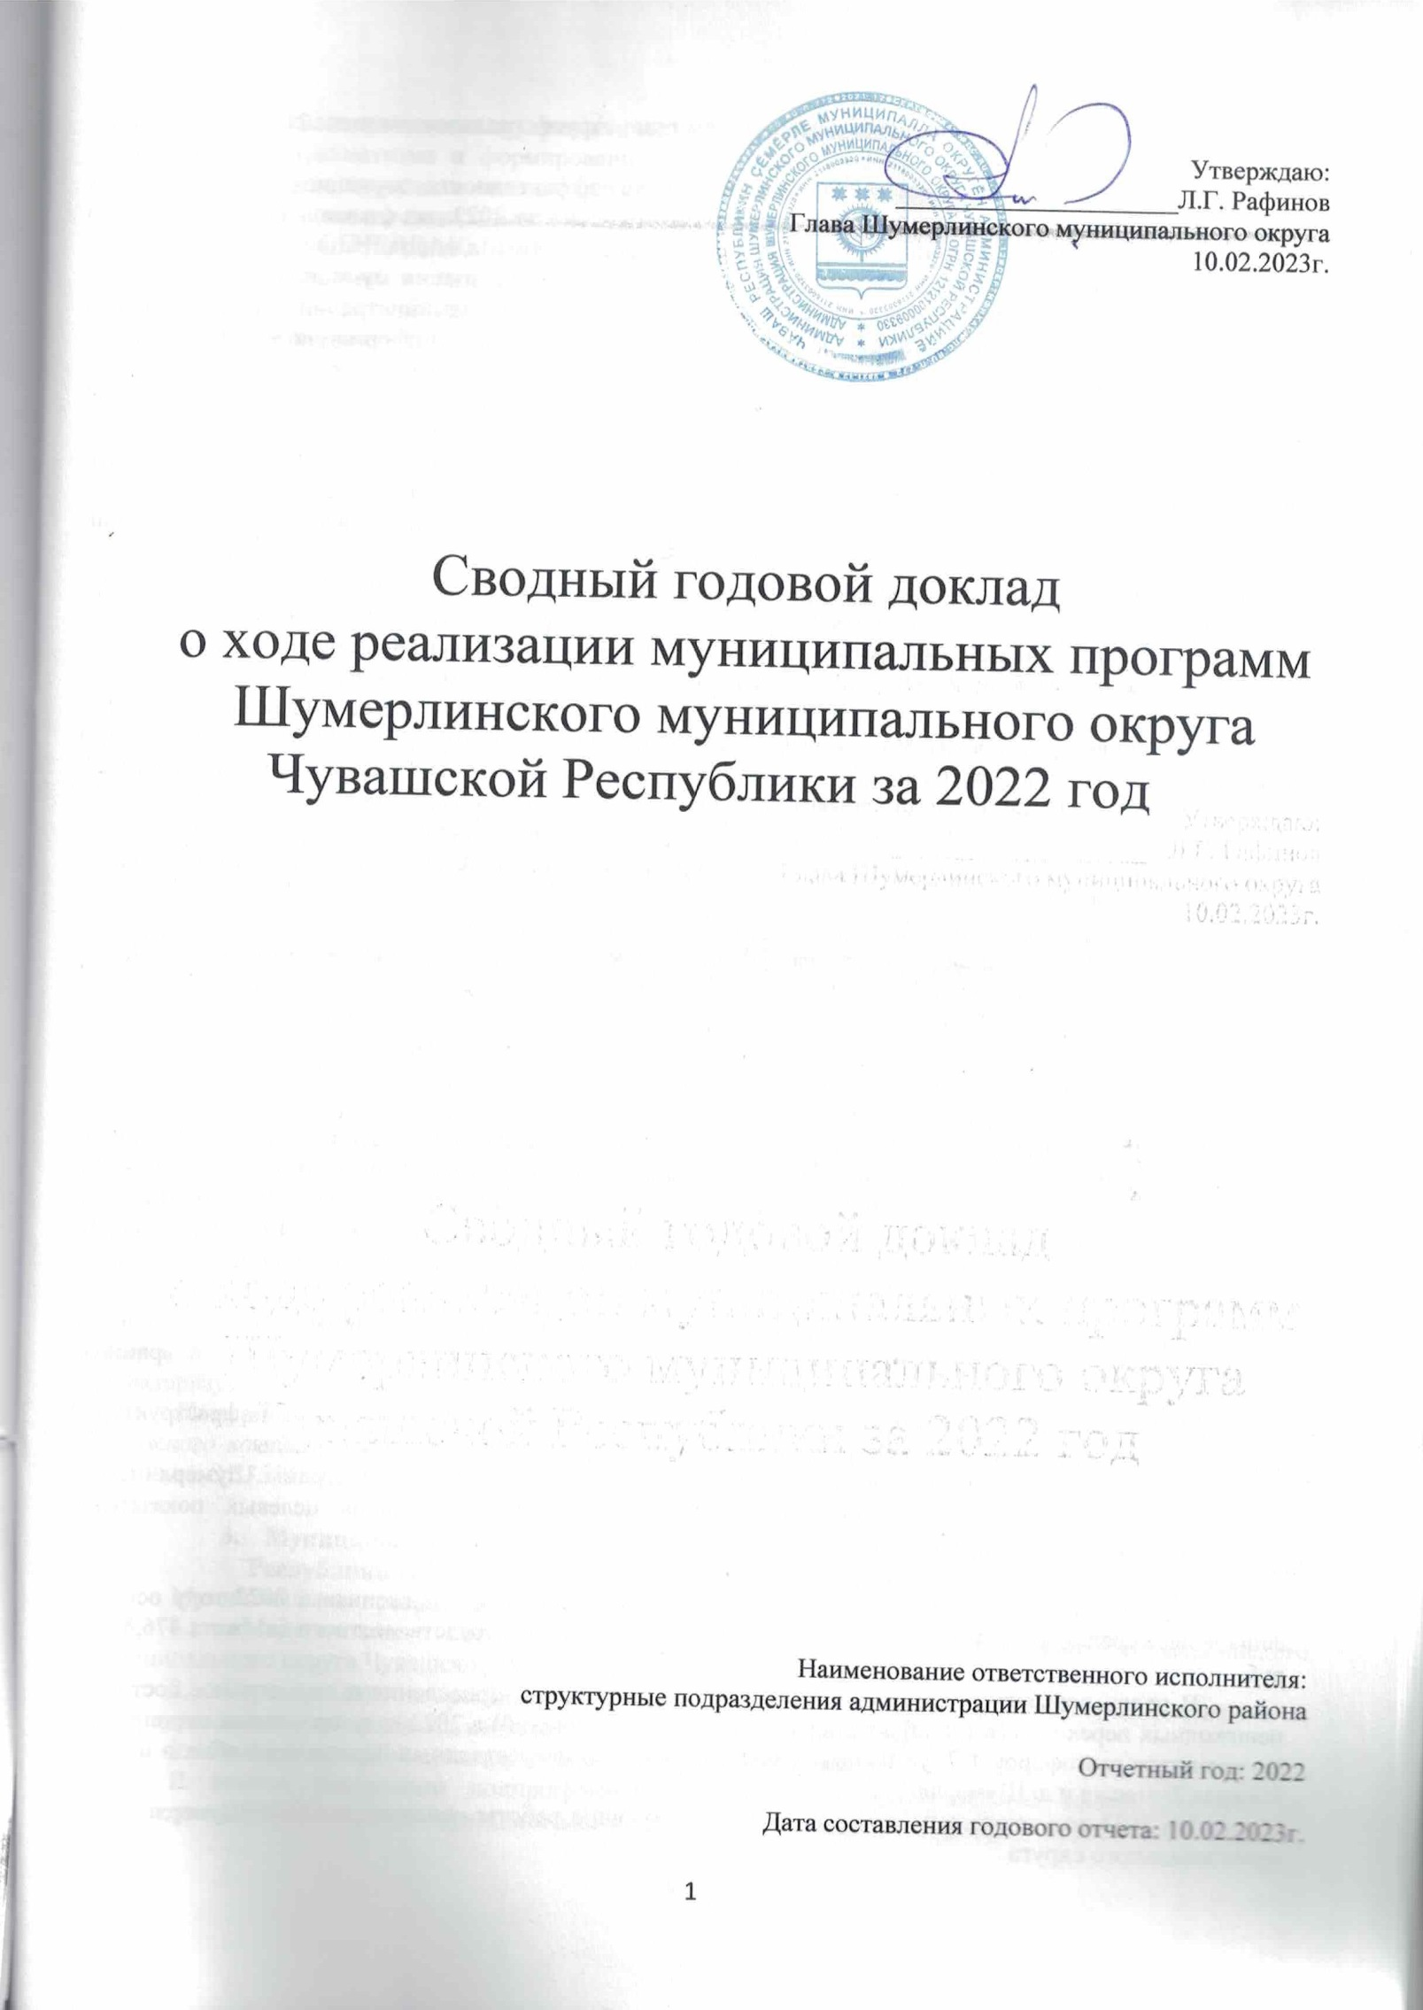

Утверждаю:
_____________________Л.Г. Рафинов
Глава Шумерлинского муниципального округа
Чувашской Республики
09.02.2023

Сводный годовой отчет
о ходе реализации муниципальных программ
Шумерлинского муниципального округа
Чувашской Республики
за 2022 год

Наименование ответственного исполнителя:
структурные подразделения администрации Шумерлинского муниципального округа

Отчетный год: 2022

Дата составления годового отчета: 09.02.2023

